Beszámoló a Közép-Magyarországi Természetbarát konferenciáról

A BTSSZ 2011. október 4-én, kedden tartotta a Közép-Magyarországi Természetbarát Konferenciát az aktuális Természetbarát Tanács üléssel egybekötve.
A konferencián az NCA támogatásával Győrfi Gyula az IFU Civil Számadó Szolgálat munkatársa Kitörési pontok és Paradimaváltás címmel tart előadást a civil szervezetek helyzetéről és lehetőségeiről.
Az alábbiakban fényképek tekinthetők meg a sikeres összejövetelről:
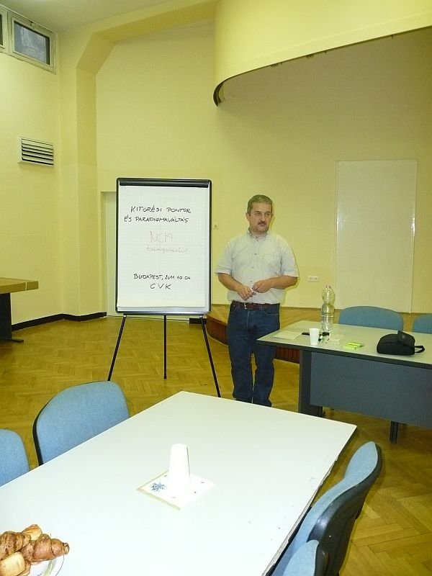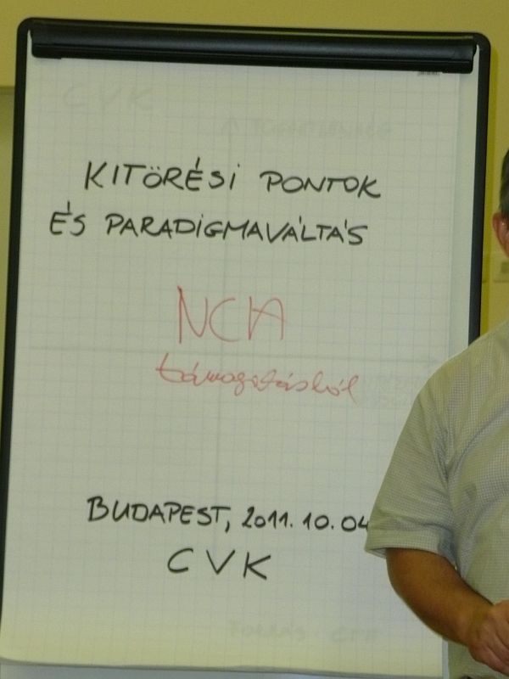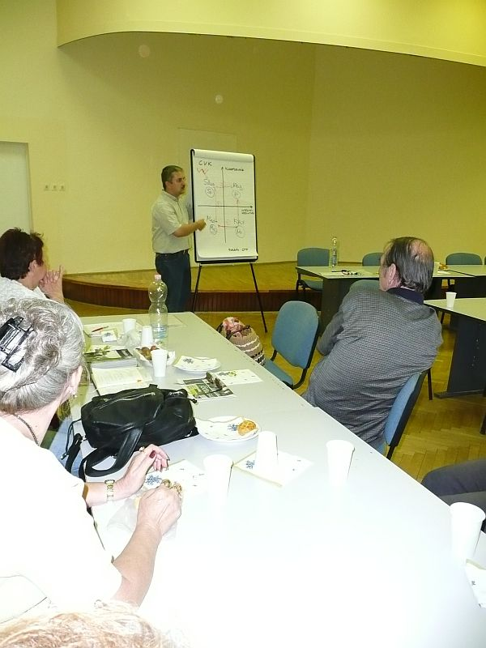
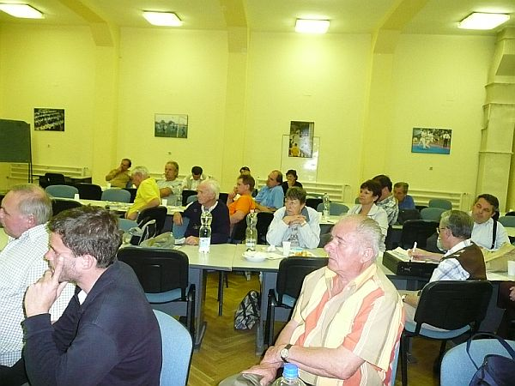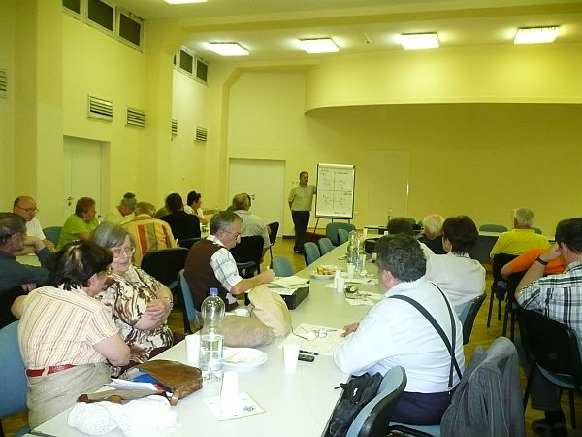
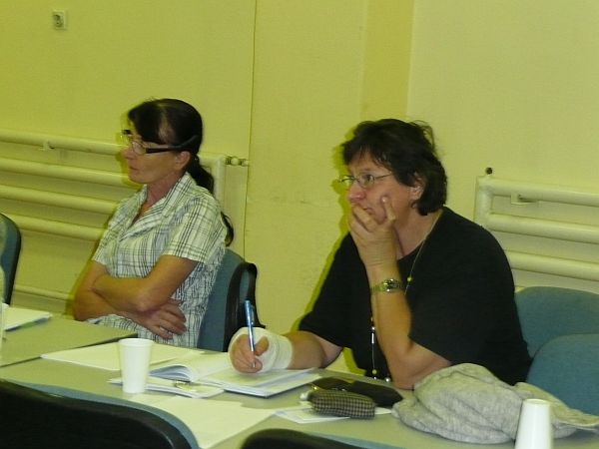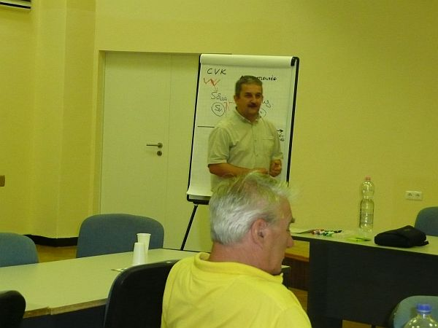
Fényképezte és összeállította: Kovács Tamás

